Литература и программные продукты для подготовки к ЦТ
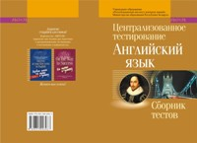
  Централизованное тестирование. Английский язык : сборник тестов / Респ. ин-т контроля знаний М-ва образования Респ. Беларусь. — Минск : Аверсэв, 2008. — 95 c. — (Школьникам, абитуриентам, учащимся). ISBN 978-985-509-696-3.
  Данный сборник содержит тестовые задания по английскому языку, предложенные абитуриентам при проведении централизованного тестирования в 2008 году. Пособие также включает ответы ко всем заданиям и образец бланка ответов, использование которого поможет приобрести практические навыки в его заполнении. Рекомендуется учащимся старших классов, абитуриентам для самостоятельной подготовки к централизованному тестированию 2009 года, а также учителям и преподавателям общеобразовательных учреждений.

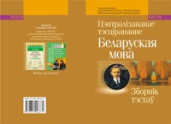
  Цэнтралізаванае тэсціраванне. Беларуская мова : зборнік тэстаў / Рэсп. ін-т кантролю ведаў М-ва адукацыі Рэсп. Беларусь. — Мінск : Аверсэв, 2008. — 94 c. — (Школьнікам, абітурыентам, навучэнцам). ISBN 978-985-509-687-1.
  Дадзены зборнік змяшчае тэставыя заданні па беларускай мове, прапанаваныя абітурыентам пры правядзенні цэнтралізаванага тэсціравання ў 2008 годзе. Дапаможнік таксама ўключае адказы да ўсіх заданняў і ўзор бланка адказаў, выкарыстанне якога дапаможа набыць практычныя навыкі ў яго запаўненні. Рэкамендуецца навучэнцам старшых класаў, абітурыентам для самастойнай падрыхтоўкі да цэнтралізаванага тэсціравання 2009 года, а таксама настаўнікам і выкладчыкам агульнаадукацыйных устаноў.

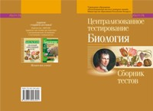
  Централизованное тестирование. Биология : сборник тестов / Респ. ин-т контроля знаний М-ва образования Респ. Беларусь. — Минск : Аверсэв, 2008. — 122 c. : ил. — (Школьникам, абитуриентам, учащимся). ISBN 978-985-509-690-1.
  Данный сборник содержит тестовые задания по биологии, предложенные абитуриентам при проведении централизованного тестирования в 2008 году. Пособие также включает ответы ко всем заданиям и образец бланка ответов, использование которого поможет приобрести практические навыки в его заполнении. Рекомендуется учащимся старших классов, абитуриентам для самостоятельной подготовки к централизованному тестированию 2009 года, а также учителям и преподавателям общеобразовательных учреждений.

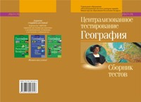
  Централизованное тестирование. География : сборник тестов / Респ. ин-т контроля знаний М-ва образования Респ. Беларусь. — Минск : Аверсэв, 2008. — 64 c. : ил. — (Школьникам, абитуриентам, учащимся). ISBN 978-985-509-695-6.
  Данный сборник содержит тестовые задания по географии, предложенные абитуриентам при проведении централизованного тестирования в 2008 году. Пособие также включает ответы ко всем заданиям и образец бланка ответов, использование которого поможет приобрести практические навыки в его заполнении. Рекомендуется учащимся старших классов, абитуриентам для самостоятельной подготовки к централизованному тестированию 2009 года, а также учителям и преподавателям общеобразовательных учреждений.

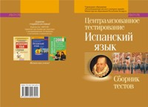
  Централизованное тестирование. Испанский язык : сборник тестов / Респ. ин-т контроля знаний М-ва образования Респ. Беларусь. — Минск : Аверсэв, 2008. — 59 c. — (Школьникам, абитуриентам, учащимся). ISBN 978-985-509-699-4.
  Данный сборник содержит тестовые задания по испанскому языку, предложенные абитуриентам при проведении централизованного тестирования в 2008 году. Пособие также включает ответы ко всем заданиям и образец бланка ответов, использование которого поможет приобрести практические навыки в его заполнении. Рекомендуется учащимся старших классов, абитуриентам для самостоятельной подготовки к централизованному тестированию 2009 года, а также учителям и преподавателям общеобразовательных учреждений.

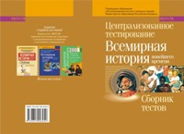
  Централизованное тестирование. Всемирная история новейшего времени : сборник тестов / Респ. ин-т контроля знаний М-ва образования Респ. Беларусь. — Минск : Аверсэв, 2008. — 111 c. — (Школьникам, абитуриентам, учащимся).
  ISBN 978-985-509-694-9.
  Данный сборник содержит тестовые задания по всемирной истории новейшего времени, предложенные абитуриентам при проведении централизованного тестирования в 2008 году. Пособие также включает ответы ко всем заданиям и образец бланка ответов, использование которого поможет приобрести практические навыки в его заполнении. Рекомендуется учащимся старших классов, абитуриентам для самостоятельной подготовки к централизованному тестированию 2009 года, а также учителям и преподавателям общеобразовательных учреждений.

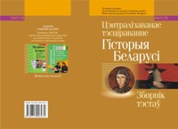
  Цэнтралізаванае тэсціраванне. Гісторыя Беларусі : зборнік тэстаў / Рэсп. ін-т кантролю ведаў М-ва адукацыі Рэсп. Беларусь. — Мінск : Аверсэв, 2008. — 107 c. : іл. — (Школьнікам, абітурыентам, навучэнцам). ISBN 978-985-509-693-2.
  Дадзены зборнік змяшчае тэставыя заданні па гісторыі Беларусі, прапанаваныя абітурыентам пры правядзенні цэнтралізаванага тэсціравання ў 2008 го¬дзе. Выданне таксама ўключае адказы да ўсіх заданняў і ўзор бланка адказаў, выкарыстанне якога дапаможа набыць практычныя навыкі ў яго запаўненні. Рэкамендуецца навучэнцам старшых класаў, абітурыентам для самастойнай падрыхтоўкі да цэнтралізаванага тэсціравання 2009 года, а таксама настаўнікам і выкладчыкам агульнаадукацыйных устаноў.

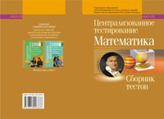
  Централизованное тестирование. Математика : сборник тестов / Респ. ин-т контроля знаний М-ва образования Респ. Беларусь. — Минск : Аверсэв, 2008. — 72 c. : ил. — (Школьникам, абитуриентам, учащимся). ISBN 978-985-509-688-8.
  Данный сборник содержит тестовые задания по математике, предложенные абитуриентам при проведении централизованного тестирования в 2008 году. Пособие также включает ответы ко всем заданиям и образец бланка ответов, использование которого поможет приобрести практические навыки в его заполнении. Рекомендуется учащимся старших классов, абитуриентам для самостоятельной подготовки к централизованному тестированию 2009 года, а также учителям и преподавателям общеобразовательных учреждений.

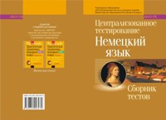
  Централизованное тестирование. Немецкий язык : сборник тестов / Респ. ин-т контроля знаний М-ва образования Респ. Беларусь. — Минск : Аверсэв, 2008. — 104 c. — (Школьникам, абитуриентам, учащимся). ISBN 978-985-509-697-0.
  Данный сборник содержит тестовые задания по немецкому языку, предложенные абитуриентам при проведении централизованного тестирования в 2008 го¬ду. Пособие также включает ответы ко всем заданиям и образец бланка ответов, использование которого поможет приобрести практические навыки в его заполнении. Рекомендуется учащимся старших классов, абитуриентам для самостоятельной подготовки к централизованному тестированию 2009 года, а также учителям и преподавателям общеобразовательных учреждений.

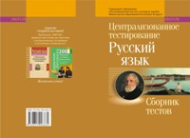
  Централизованное тестирование. Русский язык : сборник тестов / Респ. ин-т контроля знаний М-ва образования Респ. Беларусь. — Минск : Аверсэв, 2008. — 112 c. — (Школьникам, абитуриентам, учащимся). ISBN 978-985-509-686-4.
  Данный сборник содержит тестовые задания по русскому языку, предложенные абитуриентам при проведении централизованного тестирования в 2008 году. Пособие также включает ответы ко всем заданиям и образец бланка ответов, использование которого поможет приобрести практические навыки в его заполнении. Рекомендуется учащимся старших классов, абитуриентам для самостоятельной подготовки к централизованному тестированию 2009 года, а также учителям и преподавателям общеобразовательных учреждений.

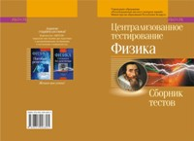
  Централизованное тестирование. Физика : сборник тестов / Респ. ин-т контроля знаний М-ва образования Респ. Беларусь. — Минск : Аверсэв, 2008. — 94 c. : ил. — (Школьникам, абитуриентам, учащимся). ISBN 978-985-509-689-5.
  Данный сборник содержит тестовые задания по физике, предложенные абитуриентам при проведении централизованного тестирования в 2008 году. Пособие также включает ответы ко всем заданиям и образец бланка ответов, использование которого поможет приобрести практические навыки в его заполнении. Рекомендуется учащимся старших классов, абитуриентам для самостоятельной подготовки к централизованному тестированию 2009 года, а также учителям и преподавателям общеобразовательных учреждений.

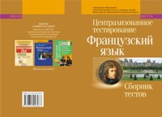
  Централизованное тестирование. Французский язык : сборник тестов / Респ. ин-т контроля знаний М-ва образования Респ. Беларусь. — Минск : Аверсэв, 2008. — 106 c. — (Школьникам, абитуриентам, учащимся). ISBN 978-985-509-698-7.
  Данный сборник содержит тестовые задания по французскому языку, предложенные абитуриентам при проведении централизованного тестирования в 2008 го¬ду. Пособие также включает ответы ко всем заданиям и образец бланка ответов, использование которого поможет приобрести практические навыки в его заполнении. Рекомендуется учащимся старших классов, абитуриентам для самостоятельной подготовки к централизованному тестированию 2009 года, а также учителям и преподавателям общеобразовательных учреждений.

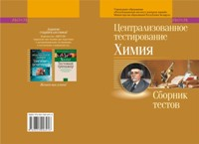
  Централизованное тестирование. Химия : сборник тестов / Респ. ин-т контроля знаний М-ва образования Респ. Беларусь. — Минск : Аверсэв, 2008. — 111 c. — (Школьникам, абитуриентам, учащимся). ISBN 978-985-509-691-8.
  Данный сборник содержит тестовые задания по химии, предложенные абитуриентам при проведении централизованного тестирования в 2008 году. Пособие также включает ответы ко всем заданиям и образец бланка ответов, использование которого поможет приобрести практические навыки в его заполнении. Рекомендуется учащимся старших классов, абитуриентам для самостоятельной подготовки к централизованному тестированию 2009 года, а также учителям и преподавателям общеобразовательных учреждений.

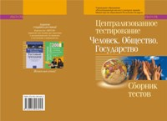
  Централизованное тестирование. Человек. Общество. Государство : сборник тестов / Респ. ин-т конт¬роля знаний М-ва образования Респ. Беларусь. — Минск : Аверсэв, 2008. — 107 c. — (Школьникам, абитуриентам, учащимся). ISBN 978-985-509-692-5.
  Данный сборник содержит тестовые задания по курсу «Человек. Общество. Государство», предложенные абитуриентам при проведении централизованного тестирования в 2008 году. Пособие также включает ответы ко всем заданиям и образец бланка ответов, использование которого поможет приобрести практические навыки в его заполнении. Рекомендуется учащимся старших классов, абитуриентам для самостоятельной подготовки к централизованному тестированию 2009 года, а также учителям и преподавателям общеобразовательных учреждений.

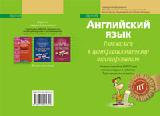
  Английский язык : готовимся к централизованному тестированию : Анализ ошибок 2007 года. Комментарии к ответам. Тренировочные тесты / Респ. ин-т контроля знаний М-ва образования Респ. Беларусь. — Минск : Аверсэв, 2008. — 106 c. — (Школьникам, абитуриентам, учащимся). ISBN 978-985-509-532-4.
  Пособие составлено по материалам централизованного тестирования 2007 го¬да и включает анализ типичных ошибок, допущенных тестируемыми, статистические данные, комментарии к ответам и тренировочные тесты. Эти материалы помогут учащимся закрепить знания, предупредить возможные ошибки и эффективно подготовиться к централизованному тестированию 2008 года.

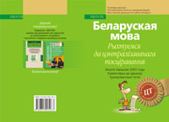
  Беларуская мова : рыхтуемся да цэнтралізаванага тэсціравання : Аналіз памылак 2007 года. Каментарыі да адказаў. Трэніровачныя тэсты / Рэсп. ін-т кантролю ведаў М-ва адукацыі Рэсп. Беларусь. — Мінск : Аверсэв, 2008. — 92 c. — (Школьнікам, абітурыентам, навучэнцам). ISBN 978-985-509-526-3.
  Дапаможнік складзены па матэрыялах цэнтралізаванага тэсціравання 2007 года і ўключае аналіз тыповых памылак, дапушчаных тэсціруемымі, статыстычныя дадзеныя, каментарыі да адказаў і трэніровачныя тэсты. Гэтыя матэрыялы дапамогуць вучням замацаваць веды, папярэдзіць магчымыя памылкі і эфектыўна падрыхтавацца да цэнтралізаванага тэсціравання 2008 года.

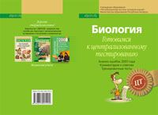
  Биология : готовимся к централизованному тестированию : Анализ ошибок 2007 года. Комментарии к ответам. Тренировочные тесты / Респ. ин-т контроля знаний М-ва образования Респ. Беларусь. — Минск : Аверсэв, 2008. — 128 c. : ил. — (Школьникам, абитуриентам, учащимся). ISBN 978-985-509-529-4.
  Пособие составлено по материалам централизованного тестирования 2007 года и включает анализ типичных ошибок, допущенных тестируемыми, статистические данные, комментарии к ответам и тренировочные тесты. Эти материалы помогут учащимся закрепить знания, предупредить возможные ошибки и эффективно подготовиться к централизованному тестированию 2008 года.

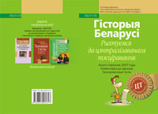
  Гісторыя Беларусі : рыхтуемся да цэнтралізаванага тэсціравання : Аналіз памылак 2007 года. Каментарыі да адказаў. Трэніровачныя тэсты / Рэсп. ін-т кантролю ведаў М-ва адукацыі Рэсп. Беларусь. — Мінск : Аверсэв, 2008. — 79 c. : іл. — (Школьнікам, абітурыентам, навучэнцам). ISBN 978-985-509-531-7.
  Дапаможнік складзены па матэрыялах цэнтралізаванага тэсціравання 2007 года і ўключае статыстычныя дадзеныя, каментарыі да адказаў і трэніровачныя тэсты. Гэтыя матэрыялы дапамогуць вучням замацаваць веды, папярэдзіць магчымыя памылкі і эфектыўна падрыхтавацца да цэнтралізаванага тэсціравання 2008 года.

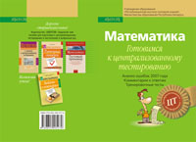
  Математика : готовимся к централизованному тестированию : Анализ ошибок 2007 года. Комментарии к ответам. Тренировочные тесты / Респ. ин-т контроля знаний М-ва образования Респ. Беларусь. — Минск : Аверсэв, 2008. — 64 c. : ил. — (Школьникам, абитуриентам, учащимся). ISBN 978-985-509-527-0.
  Пособие составлено по материалам централизованного тестирования 2007 года и включает анализ типичных ошибок, допущенных тестируемыми, статистические данные, комментарии к ответам и тренировочные тесты. Эти материалы помогут учащимся закрепить знания, предупредить возможные ошибки и эффективно подготовиться к централизованному тестированию 2008 года.

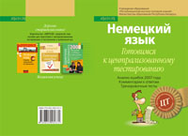
  Немецкий язык : готовимся к централизованному тестированию : Анализ ошибок 2007 года. Комментарии к ответам. Тренировочные тесты / Респ. ин-т контроля знаний М-ва образования Респ. Беларусь. — Минск : Аверсэв, 2008. — 110 c. — (Школьникам, абитуриентам, учащимся). ISBN 978-985-509-533-1.
  Пособие составлено по материалам централизованного тестирования 2007 года и включает анализ типичных ошибок, допущенных тестируемыми, статистические данные, комментарии к ответам и тренировочные тесты. Эти материалы помогут учащимся закрепить знания, предупредить возможные ошибки и эффективно подготовиться к централизованному тестированию 2008 года.

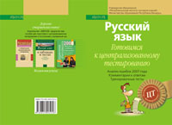
  Русский язык : готовимся к централизованному тестированию : Анализ ошибок 2007 года. Комментарии к ответам. Тренировочные тесты / Респ. ин-т контроля знаний М-ва образования Респ. Беларусь. — Минск : Аверсэв, 2008. — 94 c. — (Школьникам, абитуриентам, учащимся). ISBN 978-985-509-525-6.
  Пособие составлено по материалам централизованного тестирования 2007 года и включает анализ типичных ошибок, допущенных тестируемыми, статистические данные, комментарии к ответам и тренировочные тесты. Эти материалы помогут учащимся закрепить знания, предупредить возможные ошибки и эффективно подготовиться к централизованному тестированию 2008 года.

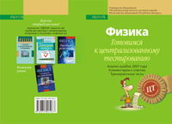
  Физика : готовимся к централизованному тестированию : Анализ ошибок 2007 года. Комментарии к ответам. Тренировочные тесты / Респ. ин-т контроля знаний М-ва образования Респ. Беларусь. — Минск : Аверсэв, 2008. — 128 c. : ил. — (Школьникам, абитуриентам, учащимся). ISBN 978-985-509-528-7.
  Пособие составлено по материалам централизованного тестирования 2007 года и включает анализ типичных ошибок, допущенных тестируемыми, статистические данные, комментарии к ответам и тренировочные тесты. Эти материалы помогут учащимся закрепить знания, предупредить возможные ошибки и эффективно подготовиться к централизованному тестированию 2008 года

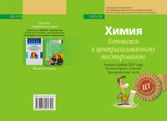
  Химия : готовимся к централизованному тестированию : Анализ ошибок 2007 года. Комментарии к ответам. Тренировочные тесты / Респ. ин-т контроля знаний М-ва образования Респ. Беларусь. — Минск : Аверсэв, 2008. — 112 c. : ил. — (Школьникам, абитуриентам, учащимся). ISBN 978-985-509-530-0.
  Пособие составлено по материалам централизованного тестирования 2007 года и включает анализ типичных ошибок, допущенных тестируемыми, статистические данные, комментарии к ответам и тренировочные тесты. Эти материалы помогут учащимся закрепить знания, предупредить возможные ошибки и эффективно подготовиться к централизованному тестированию 2008 года.
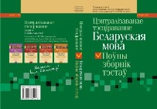
  Цэнтралізаванае тэсціраванне. Беларуская мова : поўны зборнік тэстаў / Рэсп. ін-т кантролю ведаў М-ва адукацыі Рэсп. Беларусь. — Мінск : Аверсэв, 2009. — 509 c. — (Школьнікам, абітурыентам, навучэнцам). ISBN 978-985-529-107-8.
  Дадзены зборнік змяшчае тэсты Рэспубліканскага інстытута кантролю ведаў па беларускай мове, прапанаваныя абітурыентам пры правядзенні цэнтралізаванага тэсціравання ў 2004—2008 гадах. У кнізе таксама прыведзены адказы да ўсіх тэстаў. Зборнік дапаможа старшакласнікам (абітурыентам) не толькі сістэматызаваць і самастойна пракантраляваць свае веды па асноўных раздзелах беларускай мовы, але і прасачыць асноўныя тэндэнцыі ў фарміраванні заданняў цэнтралізаванага тэсціравання за апошнія пяць гадоў.
  Рэкамендуецца вучням старшых класаў, абітурыентам для самастойнай падрыхтоўкі да цэнтралізаванага тэсціравання 2010 года, а таксама настаўнікам і выкладчыкам агульнаадукацыйных устаноў.

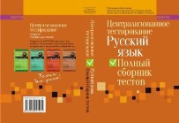
  Централизованное тестирование. Русский язык : полный сборник тестов / Респ. ин-т контроля знаний М-ва образования Респ. Беларусь. — Минск: Аверсэв, 2009. — 600 c. — (Школьникам, абитуриентам, учащимся). ISBN 978-985-529-106-1.
  Данный сборник содержит тесты Республиканского института контроля знаний по русскому языку, предложенные абитуриентам при проведении централизованного тестирования в 2004—2008 годах. Пособие также включает ответы ко всем заданиям. Сборник поможет старшеклассникам (абитуриентам) не только систематизировать и самостоятельно проконтролировать свои знания по основным разделам русского языка, но и проследить основные тенденции в формировании заданий централизованного тестирования за последние пять лет.
  Рекомендуется учащимся старших классов, абитуриентам для самостоятельной подготовки к централизованному тестированию 2010 года, а также учителям и преподавателям общеобразовательных учреждений.

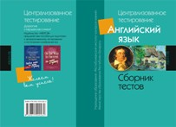
  Централизованное тестирование. Английский язык : сборник тестов / Респ. ин-т контроля знаний М-ва образования Респ. Беларусь. — Минск : Аверсэв, 2009. — 94 c. — (Школьникам, абитуриентам, учащимся).
  Данный сборник содержит тестовые задания по английскому языку, предложенные абитуриентам при проведении централизованного тестирования в 2009 году. Пособие также включает ответы ко всем заданиям и образец бланка ответов, использование которого поможет приобрести практические навыки в его заполнении.
  Рекомендуется учащимся старших классов, абитуриентам для самостоятельной подготовки к централизованному тестированию 2010 года, а также учителям и преподавателям общеобразовательных учреждений.

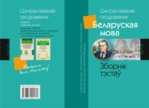
  Цэнтралізаванае тэсціраванне. Беларуская мова : зборнік тэстаў / Рэсп. ін-т кантролю ведаў М-ва адукацыі Рэсп. Беларусь. — Мінск : Аверсэв, 2009. — 96 c. — (Школьнікам, абітурыентам, навучэнцам).
  Дадзены зборнік змяшчае тэставыя заданні па беларускай мове, прапанаваныя абітурыентам пры правядзенні цэнтралізаванага тэсціравання ў 2009 годзе. Дапаможнік таксама ўключае адказы да ўсіх заданняў і ўзор бланка адказаў, выкарыстанне якога дапаможа набыць практычныя навыкі ў яго запаўненні.
  Рэкамендуецца навучэнцам старшых класаў, абітурыентам для самастойнай падрыхтоўкі да цэнтралізаванага тэсціравання 2010 года, а таксама настаўнікам і выкладчыкам агульнаадукацыйных устаноў.

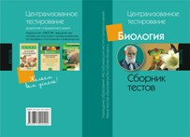
  Централизованное тестирование. Биология : сборник тестов / Респ. ин-т контроля знаний М-ва образования Респ. Беларусь. — Минск : Аверсэв, 2009. — 112 c. : ил. — (Школьникам, абитуриентам, учащимся).
  Данный сборник содержит тестовые задания по биологии, предложенные абитуриентам при проведении централизованного тестирования в 2009 году. Пособие также включает ответы ко всем заданиям и образец бланка ответов, использование которого поможет приобрести практические навыки в его заполнении.
  Рекомендуется учащимся старших классов, абитуриентам для самостоятельной подготовки к централизованному тестированию 2010 года, а также учителям и преподавателям общеобразовательных учреждений.

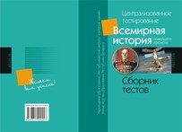
  Централизованное тестирование. Всемирная история новейшего времени : сборник тестов / Респ. ин-т конт-роля знаний М-ва образования Респ. Беларусь. — Минск : Аверсэв, 2009. — 62 c. — (Школьникам, абитуриентам, учащимся).
  Данный сборник содержит тестовые задания по всемирной истории новейшего времени, предложенные абитуриентам при проведении централизованного тестирования в 2009 году. Пособие также включает ответы ко всем заданиям и образец бланка ответов, использование которого поможет приобрести практические навыки в его заполнении.
  Рекомендуется учащимся старших классов, абитуриентам для самостоятельной подготовки к централизованному тестированию 2010 года, а также учителям и преподавателям общеобразовательных учреждений.


  Централизованное тестирование. География : сборник тестов / Респ. ин-т контроля знаний М-ва образования Респ. Беларусь. — Минск : Аверсэв, 2009. — 64 c. : ил. — (Школьникам, абитуриентам, учащимся).
  Данный сборник содержит тестовые задания по географии, предложенные абитуриентам при проведении централизованного тестирования в 2009 году. Пособие также включает ответы ко всем заданиям и образец бланка ответов, использование которого поможет приобрести практические навыки в его заполнении.
  Рекомендуется учащимся старших классов, абитуриентам для самостоятельной подготовки к централизованному тестированию 2010 года, а также учителям и преподавателям общеобразовательных учреждений.

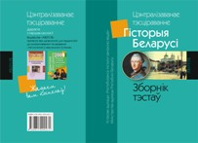
  Цэнтралізаванае тэсціраванне. Гісторыя Беларусі : зборнік тэстаў / Рэсп. ін-т кантролю ведаў М-ва адукацыі Рэсп. Беларусь. — Мінск : Аверсэв, 2009. — 108 c. : іл. — (Школьнікам, абітурыентам, навучэнцам).
  Дадзены зборнік змяшчае тэставыя заданні па гісторыі Беларусі, прапанаваныя абітурыентам пры правядзенні цэнтралізаванага тэсціравання ў 2009 годзе. Выданне таксама ўключае адказы да ўсіх заданняў і ўзор бланка адказаў, выкарыстанне якога дапаможа набыць практычныя навыкі ў яго запаўненні.
  Рэкамендуецца навучэнцам старшых класаў, абітурыентам для самастойнай падрыхтоўкі да цэнтралізаванага тэсціравання 2010 года, а таксама настаўнікам і выкладчыкам агульнаадукацыйных устаноў.

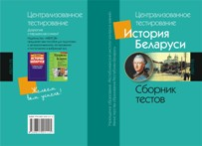
  Централизованное тестирование. История Беларуси : сборник тестов / Респ. ин-т контроля знаний М-ва образования Респ. Беларусь. — Минск : Аверсэв, 2009. — 63 c. — (Школьникам, абитуриентам, учащимся).
  Данный сборник содержит тестовые задания по истории Беларуси, предложенные абитуриентам при проведении централизованного тестирования в 2009 году. Пособие также включает ответы ко всем заданиям и образец бланка ответов, использование которого поможет приобрести практические навыки в его заполнении. Рекомендуется учащимся старших классов, абитуриентам для самостоятельной подготовки к централизованному тестированию 2010 года, а также учителям и преподавателям общеобразовательных учреждений.

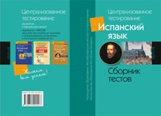
  Централизованное тестирование. Испанский язык : сборник тестов / Респ. ин-т контроля знаний М-ва образования Респ. Беларусь. — Минск : Аверсэв, 2009. — 57 c. — (Школьникам, абитуриентам, учащимся).
  Данный сборник содержит тестовые задания по испанскому языку, предложенные абитуриентам при проведении централизованного тестирования в 2009 году. Пособие также включает ответы ко всем заданиям и образец бланка ответов, использование которого поможет приобрести практические навыки в его заполнении.
  Рекомендуется учащимся старших классов, абитуриентам для самостоятельной подготовки к централизованному тестированию 2010 года, а также учителям и преподавателям общеобразовательных учреждений.

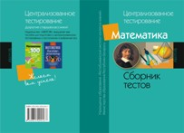
  Централизованное тестирование. Математика : сборник тестов / Респ. ин-т контроля знаний М-ва образования Респ. Беларусь. — Минск : Аверсэв, 2009. — 72 c. : ил. — (Школьникам, абитуриентам, учащимся).
  Данный сборник содержит тестовые задания по математике, предложенные абитуриентам при проведении централизованного тестирования в 2009 году. Пособие также включает ответы ко всем заданиям и образец бланка ответов, использование которого поможет приобрести практические навыки в его заполнении.
  Рекомендуется учащимся старших классов, абитуриентам для самостоятельной подготовки к централизованному тестированию 2010 года, а также учителям и преподавателям общеобразовательных учреждений.

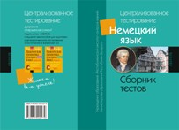
  Централизованное тестирование. Немецкий язык : сборник тестов / Респ. ин-т контроля знаний М-ва образования Респ. Беларусь. — Минск : Аверсэв, 2009. — 106 c. — (Школьникам, абитуриентам, учащимся).
  Данный сборник содержит тестовые задания по немецкому языку, предложенные абитуриентам при проведении централизованного тестирования в 2009 году. Пособие также включает ответы ко всем заданиям и образец бланка ответов, использование которого поможет приобрести практические навыки в его заполнении.
  Рекомендуется учащимся старших классов, абитуриентам для самостоятельной подготовки к централизованному тестированию 2010 года, а также учителям и преподавателям общеобразовательных учреждений.

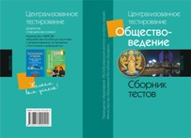
  Централизованное тестирование. Обществоведение : сборник тестов / Респ. ин-т контроля знаний М-ва образования Респ. Беларусь. — Минск : Аверсэв, 2009. — 110 c. — (Школьникам, абитуриентам, учащимся).
  Данный сборник содержит тестовые задания по обществоведению, предложенные абитуриентам при проведении централизованного тестирования в 2009 году. Пособие также включает ответы ко всем заданиям и образец бланка ответов, использование которого поможет приобрести практические навыки в его заполнении.
  Рекомендуется учащимся старших классов, абитуриентам для самостоятельной подготовки к централизованному тестированию 2010 года, а также учителям и преподавателям общеобразовательных учреждений.

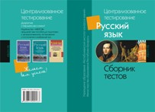
  Централизованное тестирование. Русский язык : сборник тестов / Респ. ин-т контроля знаний М-ва образования Респ. Беларусь. — Минск : Аверсэв, 2009. — 112 c. — (Школьникам, абитуриентам, учащимся).
  Данный сборник содержит тестовые задания по русскому языку, предложенные абитуриентам при проведении централизованного ,тестирования в 2009 году. Пособие также включает ответы ко всем заданиям и образец бланка ответов, использование которого поможет приобрести практические навыки в его заполнении.
  Рекомендуется учащимся старших классов, абитуриентам для самостоятельной подготовки к централизованному тестированию 2010 года, а также учителям и преподавателям общеобразовательных учреждений.

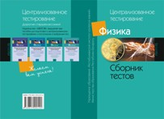
  Централизованное тестирование. Физика : сборник тестов / Респ. ин-т контроля знаний М-ва образования Респ. Беларусь. — Минск : Аверсэв, 2009. — 94 c. : ил. — (Школьникам, абитуриентам, учащимся).
  Данный сборник содержит тестовые задания по физике, предложенные абитуриентам при проведении централизованного тестирования в 2009 году. Пособие также включает ответы ко всем заданиям и образец бланка ответов, использование которого поможет приобрести практические навыки в его заполнении.
  Рекомендуется учащимся старших классов, абитуриентам для самостоятельной подготовки к централизованному тестированию 2010 года, а также учителям и преподавателям общеобразовательных учреждений.

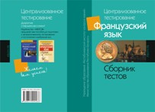
  Централизованное тестирование. Французский язык : сборник тестов / Респ. ин-т контроля знаний М-ва образования Респ. Беларусь. — Минск : Аверсэв, 2009. — 58 c. — (Школьникам, абитуриентам, учащимся).
  Данный сборник содержит тестовые задания по французскому языку, предложенные абитуриентам при проведении централизованного тестирования в 2009 году. Пособие также включает ответы ко всем заданиям и образец бланка ответов, использование которого поможет приобрести практические навыки в его заполнении. Рекомендуется учащимся старших классов, абитуриентам для самостоятельной подготовки к централизованному тестированию 2010 года, а также учителям и преподавателям общеобразовательных учреждений.

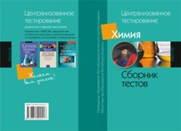
  Централизованное тестирование. Химия : сборник тестов / Респ. ин-т контроля знаний М-ва образования Респ. Беларусь. — Минск : Аверсэв, 2009. — 111 c. — (Школьникам, абитуриентам, учащимся).
  Данный сборник содержит тестовые задания по химии, предложенные абитуриентам при проведении централизованного тестирования в 2009 году. Пособие также включает ответы ко всем заданиям и образец бланка ответов, использование которого поможет приобрести практические навыки в его заполнении.
  Рекомендуется учащимся старших классов, абитуриентам для самостоятельной подготовки к централизованному тестированию 2010 года, а также учителям и преподавателям общеобразовательных учреждений.

Программные продукты
Программа для подготовки к централизованному тестированию в Республике Беларусь разработана на основе заданий Республиканского института контроля знаний.
Программа РепетиторПлюс предназначена для подготовки по 14 учебным предметам (русский язык, беларуская мова, математика, физика, биология, химия, история Беларуси, всемирная история новейшего времени, курс «Человек. Общество. Государство», география, английский язык, немецкий язык, французский язык, испанский).
Дата производства – 2007 год.
Основное окно программы повторяет Бланк ответов централизованного тестирования. Работа с программой осуществляется нажатием всего нескольких клавиш на клавиатуре (работать можно не используя мышь), что позволяет быстро обучить работе с программой даже неопытного пользователя.
В программе реализована гибкая система подсказок, которые появляются при наведении курсора мыши на различные элементы.
Данная программа защищена законом "Об авторском праве и смежных правах", а также другими законами и правами, регулирующими отношения авторского права.
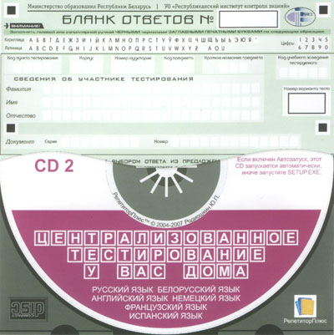 | 